Watten-Agenda: Neue Informationstafeln am grenzübergreifenden Wanderweg „Watten-Route/Wadden-Route“

Leer, 11. Dezember 2019 Seit kurzem schmücken zehn neue Informationstafeln den grenzübergreifenden Wanderweg „Watten-Route/Wadden-Route“ in der Ems Dollart Region. Die Tafeln geben Wanderern weiterführende Auskünfte über den Standort, Routenverlauf, die nächste Tourist-Information und Übernachtungsmöglichkeiten in der Nähe. In Ergänzung zu den Informationstafeln informieren auf niederländischer Seite neue Plakate in den VVVs (Tourist-Informationen) über den grenzübergreifenden Wanderweg. Die Umsetzung der Maßnahmen erfolgte aus Mitteln des grenzübergreifenden INTERREG V A-Programms Watten-Agenda.

Die Tafeln befinden sich jeweils an den Kreuzungspunkten zu weiteren Wanderrouten in Ostfriesland. Zu den insgesamt zehn Standorten zählen Bunde, Weener, Leer, Aurich, Emden, Friedeburg, Wilhelmshaven, Bad Zwischenahn, Petershörn (Varel-Dangast) und Apen.

„Wandern, insbesondere im Flachland, greift einen für die deutsche Seite eher neuen Trend auf. Während in den Niederlanden das Thema Wandern bereits seit einigen Jahren gut etabliert ist, hat das Thema in Ostfriesland erst in den letzten Jahren an Fahrt aufgenommen. Das einzigartige UNESCO-Weltnaturerbe Wattenmeer mit dem sich anschließenden Binnenland bietet einfach beste Voraussetzungen hierfür“, erklärt Imke Wemken, Geschäftsführerin der Ostfriesland Tourismus GmbH als Lead-Partner der Watten-Agenda.

Im Rahmen der „Watten-Agenda“ arbeiten niederländische und deutsche Partner bereits seit 2015 an einer grenzübergreifenden Verbindung des Wanderangebotes. Mitten durch das Projektgebiet führt der Europäische Fernwanderweg E9, einer von insgesamt elf Fernwanderwegen innerhalb Europas. Der Abschnitt des E9, der die Provinzen Fryslân und Groningen sowie Ostfriesland miteinander verbindet, wird seitdem touristisch aufgewertet und unter dem Namen „Watten-Route“ bzw. „Wadden-Route“ vermarktet. Hierzu wurden von den Projektpartnern u. a. zweisprachige (DE/NL) Wanderkarten erstellt sowie die Aktiv-App „Grenzenlos-Aktiv entwickelt. Die Aufstellung der Informationstafeln und die Plakatentwicklung zählte zu den abschließenden Maßnahmen der Watten-Agenda.

Hintergrund Watten-Agenda
Die Watten-Agenda wurde seit Oktober 2015 im Rahmen des INTERREG V A-Programms Deutschland-Nederland mit Mitteln des Europäischen Fonds für Regionale Entwicklung (EFRE) und des Ministeriums für Bundes- und Europaangelegenheiten sowie der Provinice Fryslân und Groningen kofinanziert. Das Programmmanagement der Ems Dollart Region (EDR) begleitete das Projekt. Seit dem Projektstart entstand eine grenzübergreifende Wattenmeer-Zusammenarbeit zur Förderung eines nachhaltigen und wertschätzenden Tourismus zum Erhalt und Schutz des Wattenmeeres. Das dreijährige Folgeprojekt „Watten-Agenda 2.0“ startete bereits im Januar 2019. In der neuen Förderperiode steht die Verringerung von Umweltbelastungen im Naturraum Wattenmeer im Fokus. Auch das Thema Barrierefreiheit spielt in diesem Zusammenhang eine Rolle. Alle Informationen zum Projekt sind auf der neuen, zweisprachigen Webseite www.watten-agenda.de und www.wadden-agenda.nl aufgeführt.

Projektgebiet und -partner der Watten-Agenda
Das Projektgebiet erstreckt sich von der niederländischen Küste der Provinzen Fryslân und Groningen über Ostfriesland bis zur Weser auf deutscher Seite und umfasst auch das maritim geprägte Binnenland. Zu den Projektpartnern gehören Ostfriesland Tourismus GmbH, Die Nordsee GmbH, Marketing Groningen, Provincie Fryslân, Nationalparkverwaltung Niedersächsisches Wattenmeer sowie die Internationale Dollard Route e. V.

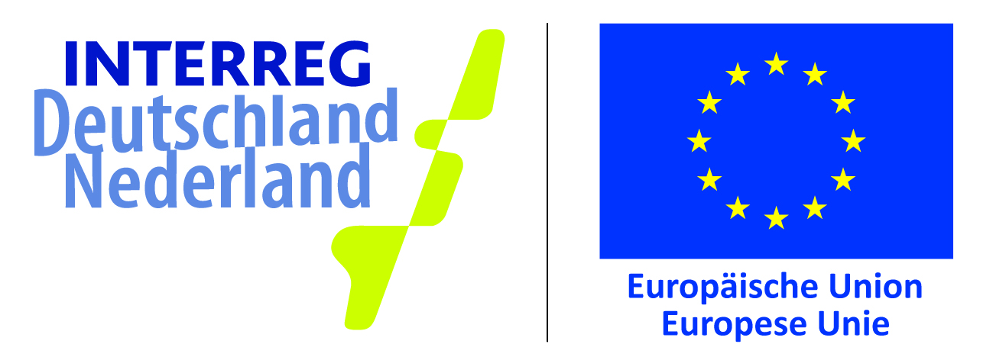
Dieses Projekt wird im Rahmen des INTERREG-Programms von der
Europäischen Union und den INTERREG-Partnern finanziell unterstützt.

